**NoteApp** - приложение для создания текстовых заметок и закрепления их на рабочем столе.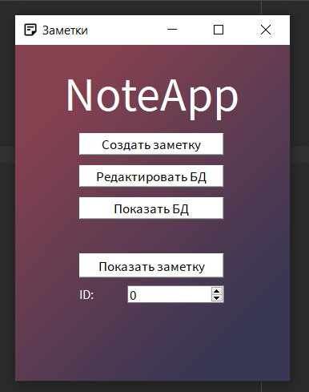

Заметки хранятся в базе данных **notes,** каждая из которых имеет ID, заголовок (title) и текст (text).

Заметки можно создавать, редактировать и “закреплять” на рабочем столе, обращаясь к ним по уникальному ID.

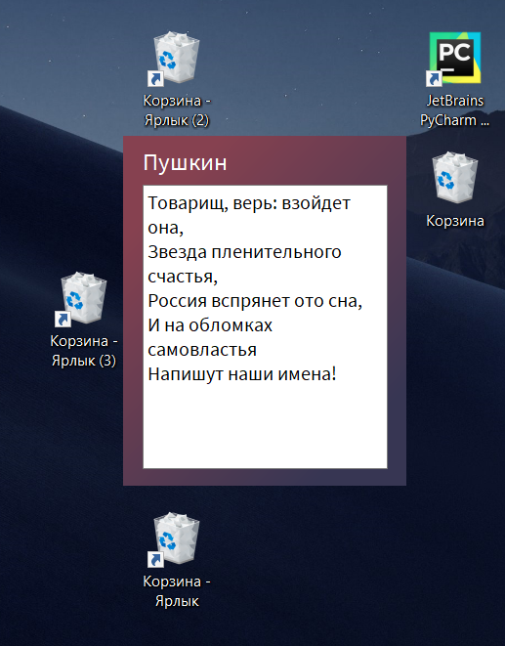

Выбрав ID и нажав на кнопку “Показать заметку”, она появится на рабочем столе.

Удерживая ПКМ, закрепленную заметку можно передвигать по рабочему столу.